Nama : Aldry Daffa Rukmansyah

NIM : K3521005

Kelas : A

Labwork 3

1. Latihan 1

d. Apa yang membuat kedua gambar itu berbeda?

Menurut saya yang berbeda dari kedua gambar tersebut adalah dari tinggi dan lebar gambarnya

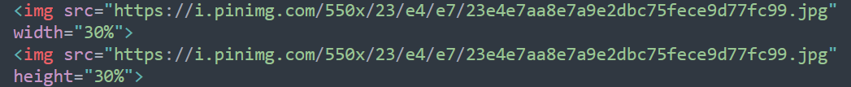

Dan dapat dilihat dari kode tersebut width itu lebarnya dan height itu tingginya

1. Latihan 2

e. Apakah semua halaman web dapat dikenai Iframe? Kalau tidak, apa

alasannya?

Karena tidak semua halaman web dapat dikenai iframe

1. Latihan 3

d. Perbaikilah kode di atas agar dapat menampilkan hasil yang sesuai! Apa

perbedaan penggunaan tanda petik satu (‘) dengan petik dua (“)?

Karena kode untuk memperbaikinya adalah <body harus diakhiri/ditutup dengan <body></body> untuk menghasilkan tulisan berwarna hitam.

Kedua, kode di atas tidak menampilkan youtube karena tanda petik dua dan satu disatukan. Tanda petik atau petik dua harus dipisahkan dengan sesuatu seperti https://www.youtube.com/ bukan seperti "https://www.youtube.com/’.

Menurut saya, kode untuk tanda petik satu dan tanda petik dua tidak berbeda.

1. Latihan 4

e. Apakah yang menjadi perbedaan antar keempat link tersebut?

Untuk Latihan 1 menampilkan gambar

Untuk Latihan 2 menampilkan iframe link website program studi S1 PTIK UNS

Untuk Latihan 3 menampilkan Menu sederhana Latihan dan link youtube

Untuk Latihan 4 menampilan link Latihan 4

Jadi pada dasarnya keempat link tersebut menentukan nama atau kata kunci yang menunjukkan tempat untuk membuka URL tindakan yang muncul setelah formulir dikirimkan, bergantung pada tempat diterimanya. Dan mendefinisikan konteks browser (misalnya, tab, jendela, atau frame online) nama atau kata kunci.

1. Latihan 5

